Amniocenteza
Amniocenteza este o metodă prin care se obţine lichid amniotic. Lichidul amniotic se găseşte în sacul amniotic ce înveleşte fătul asigurându-i protecţie. Lichidul amniotic conţine celule fetale, care pot fi analizate pentru a identifica cromosomii fătului.
Amniocenteza poate fi efectuată începând cu săptămâna 14 de sarcină, dar pentru a limita posibilele incidente obstetricienii realizează această manevră începând cu săptămâna 16 de gestaţie. Prin amniocenteză sunt aspiraţi transabdominal 10 – 20 ml de lichid amniotic, sub control ecografic şi după o prealabilă dezinfecţie a peretelui abdominal.
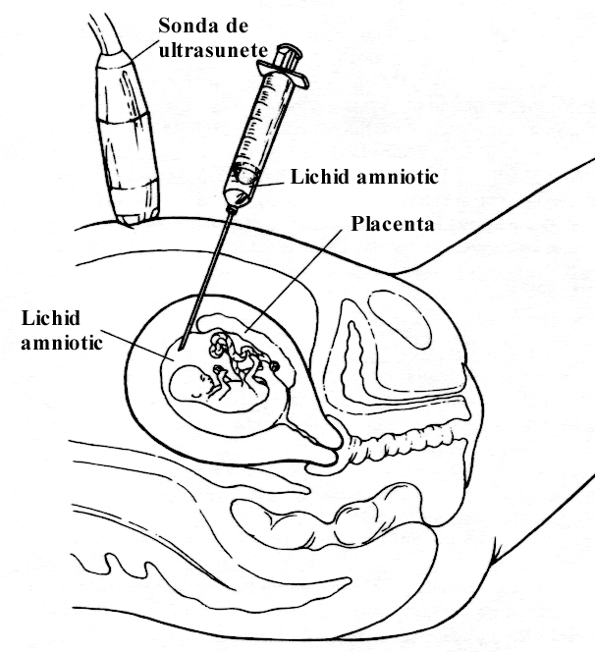
Amniocenteza
Lichidul amniotic este centrifugat, iar lichidul ce rămâne deasupra sedimentului celular - supernatantul - este utilizat pentru unele dozări enzimatice. α-fetoproteina şi acetil-colinesteraza sunt dozate pentru depistarea prenatală a defectelor de tub neural, iar fosfataza alcalină permite diagnosticul fibrozei chistice.
Celulele ce rămân la fundul tubului de centrifugare sunt utilizate pentru analize cromosomice. Analizele cromosomice posibile sunt testul rapid – testul FISH – sau analiza cromosomică completă – cariotip clasic.
Tehnica FISH pentru diagnosticul prenatal se bazează pe utilizarea unor sonde de ADN marcate fluorescent care se fixează pe regiunile de ADN complementar prezente pe cromosomii fătului. Metoda este calitativă şi permite doar identificarea prezenţei sau absenţei cromosomilor 13, 18, 21, X şi Y. Astfel tehnica FISH permite doar depistarea anomaliilor de număr ale cromosomilor enumeraţi mai sus. În schimb, celelalte tipuri de anomalii cromosomice nu pot fi identificate prin tehnica FISH.
Analiza cromosomică clasică se bazează pe cultivarea amniocitelor într-un mediu de cultură special, necesar stimulării creşterii celulare. Rata de multiplicare este redusă, astfel că abia după 14-21 zile există un număr suficient de celule pentru analiza cromosomilor. Avantajul acestei metode este legat de posibilitatea depistării şi identificării tuturor cromosomilor fetali, precum şi cea a eventualelor anomalii cromosomice numerice sau structurale.
Metoda prezintă riscuri reduse – aproximativ 0,3 % - principalele incidente fiind pierderea sarcinii (avort spontan) şi hemoragia obstetricală.

